Mavi Dünya

Dünya ,üzerinde yaşadığımız sular ve topraktan oluşan bir gezegendir. Haritalarda sular mavi, karalar ise kahverengi ile gösterilir.

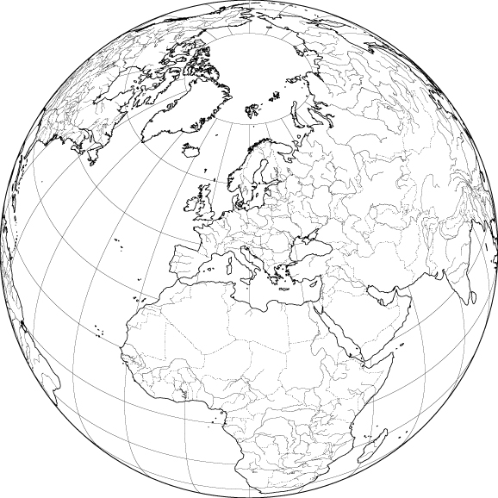
Aşağıdaki dünya modeli (küre) üzerindeki karaları kahverengi ve suları maviye ,ülkemizi ise bulup kırmızıya boyayınız.
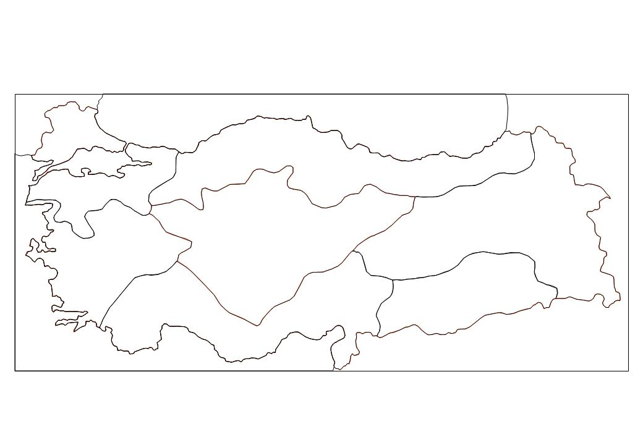
Türkiye haritasında su ve karaları uygun renklere boyayınız.
Haritada niçin farklı renkler kullandınız ? Farklı renkler kullanılmasının sebebi ne olabilir?
………………………………………………………………………………………………………………………………………………………………………………………………………………………………………………………………………………………………………………………………………………………………………………………………………………………………………………………………………………………………………………………………………………………

Sözlükten aşağıdaki yazılı sözcüklerin anlamlarını bulup yazınız.
harita : …………………………………………………………………………………………….
………………………………………………………………………………………………………..
küre: …………………………………………………………………………………………….
………………………………………………………………………………………………………..
Kıta…………………………………………………………………………………………………………………………………………………………………………………………………………………………………………………...
Kara…………………………………………………………………………………………………………………….
…………………………………………………………………………………………………………………………
Okyanus………………………………………………………………………………………………………………………………………………………………………………………………………………………………………….

Haritalarda mavi ve kahverengi dışında renkler kullanılır mı? Kullanılırsa hangi renklerin ve neyi ifade etmeleri amacı ile kullanıldığını yazınız.
……………………………………………………………………………………………………………………………………………………………………………………………………………………………………………………………………………………………………………………………………………………………………………………………………………………………………………………………………………………………………………………………………………………………

